Bremen

Ehemalige Süchtige bleiben durch Theaterschauspiel clean
Schauspieler sprühen Graffitis, Schatten tanzen auf der Bühne, dazu läuft Hip-Hop-Musik. Die Wilde Bühne Bremen feiert am Freitag (9.11.) mit der Premiere "Ich habe eine Traum" im Volkshaus Bremen ihr 15-jähriges Bestehen.

08.11.2018
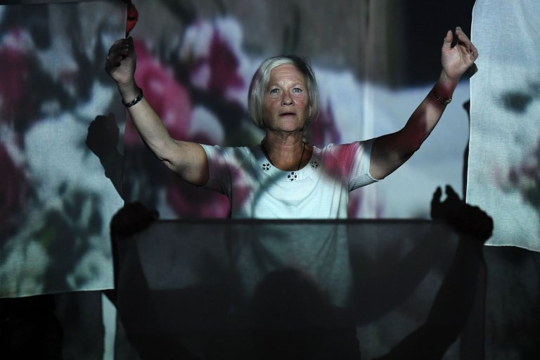
(Foto: picture alliance/dpa)
Alle 14 Schauspieler waren früher drogenabhängig. "Hier habe ich Freunde gefunden und ein Zuhause", sagte Ex-Süchtiger Kai. Das Spielen habe ihn selbstbewusster gemacht.
Auch in anderen Städten Deutschlands gibt es Kreativ-Angebote für Menschen, die Alkohol und illegale Drogen konsumiert haben. Eines ist etwa Requisit, ein Theaterprojekt in Hattersheim nahe Frankfurt am Main. Leiterin Nora Staeger geht es bei den Auftritten in Schulen um Präventionsarbeit und die Stabilität ihrer Spieler: "Es ist so wichtig, dass diese Menschen clean sind, weil in ihnen so viel Potenzial steckt."
Bei dem Projekt Ratten 07 in Berlin, das vor 26 Jahren von sieben Obdachlosen gegründet, spielen unterdessen Menschen ohne Wohnung und Arbeit Theater. Eine feste Bühne haben sie nicht. Leiterin Uta Kala kämpft ums Überleben des europaweit bekannten Projekts: "Alle arbeiten hier unentgeltlich. Aber es ist nicht genug Geld da, um die Basis zu sichern."

